**5.2. Квест «Там, на неведомых дорожках»**

*(Имеются дополнительные материалы* к*квесту*

*«Там, на неведомых дорожках»)*

# Цель: активизировать интерес учащихся к природоохранной деятельности.

# Задачи:

# образовательные: формирование экологических знаний учащихся и расширение их кругозора;

# воспитательные: воспитание любви к природе, Родине;

# формирование умений работы в коллективе;

# развивающие: развитие внимания, памяти, речи, мышления, творческих способностей, умения находить оптимальные решения.

1. *Звучит мелодия «Тема мечты»*

**Ведущий.** Добрый день дорогие друзья! Сегодня наша встреча посвящена окружающей среде. Ведь это мир, который мы видим вокруг: леса, реки, горы, животные и птицы. Природа нас поит, кормит, одевает и взамен требует совсем немного - бережного отношения к себе. И мы хотим, чтобы вы, ребята, задумались над сохранением всего того богатства, которое подарила нам Матушка-Природа.

Только мы, люди, можем предотвратить экологическую катастрофу. Только мы своими добрыми делами можем спасти природу от гибели

*02.Звучит мелодия песни «Наш сосед»*

*(Входят 3 туриста с рюкзаками и поют)*

**Все поют.** Мимо речек серебристых,

В ясный день и под дождём.

Мы, веселые туристы

Целый мир пешком пройдём.

Распахнув ворота радуг

Ждут нас горы и поля.

Снова тысячи загадок

Загадает нам земля.

**1 турист.** Всё, пришли. Здесь мы привал сделаем.

**2 турист.***(восхищается)*Какая красота кругом. Бабочки летают. А сколько цветов на поляне!

**3 турист.***(достаёт еду из рюкзака и начинает кушать)*

**1 турист.** Девчонки, ну вы чего? Нам палатку установить нужно, костёр разжечь*(устанавливают палатку, стойки для костра)*

**3 турист.** Хорошо, я за хворостом схожу *(приносит охапку хвороста, устанавливает макет костра. Появляются два мальчика. Один пинает жестяную банку. В руке у него сломанная ветка. На телефоне громко играет музыка, другой мальчик стреляет из рогатки)*

**Мальчик 2.** Эх, жалко, промазал. Улетела…

**Мальчик 1**. Я говорил тебе, на дерево лезть надо. А ты? Попаду, попаду. А могли бы гнездо разорить и яичками свеженькими полакомиться.

**1 турист.** Вы чего это тут шум подняли? Зверей и птиц распугали!

**2 турист.** А жестяные банки от съеденных продуктов, не пинать, а обжигать на костре и закапывать надо.

**3 турист.** И гнёзда разоряете? Ишь что придумали.

**Мальчик 1**. А зачет тогда в лес - то ходить?

**Мальчик 2**. Если ничего делать нельзя.

**Все.** Отдыхать, природой любоваться!

**1 турист.** Если в лес пришёл гулять, свежим воздухом дышать,

Бегай, прыгай и играй, только, чур, не забывай,

Что в лесу нельзя шуметь и, конечно, громко петь.

**2 турист.** Испугаются зверушки – убегут с лесной опушки.

Ветки клёна не ломай. Никогда не забывай

Мусор за собой убрать. Зря цветы не надо рвать.

**3 турист.** Из рогатки не стрелять*(грозит пальчиком).*В лес приходят отдыхать.

Бабочки пускай летают, ну кому они мешают?

И не нужно всех ловить, топать, хлопать, палкой бить.

**Мальчики.** Обещаем, мы исправимся.

*(Дети разворачивают плакат «Земля – наш общий дом»)*

*03.Звучит мелодия песни «Наш сосед»*

**Все поют.** Кто хоть раз в дорогу выйдет,

По тропе пройдёт лесной.

Тот узнает и увидит

И полюбит край родной.

С каждым днём всё интересней

По стране родной идти.

И веселую мы песню.

Напеваем по пути.

*04.Звучит мелодия «Драйвовая»*

**Ведущий.** А сейчас мы приглашаем вас на квест – игру, во время которой вам нужно будет пройти череду препятствий и собрать высказывание об экологии.

Для этого вас разделили на команды. У нас получилось 8 команд.

Вы должны пройти 8 станций: «Водоемы», «Птицы», «Гусеница», «Эрудит», «Берегите лес», «Найди пару», «Загрязнители окружающей среды», «Красная книга».

Все станции находятся в помещении и на них написано название. На каждом пункте команда получает определенное количество баллов, которые суммируются для подведения итогов. При подведении итогов учитывается правильность выполнения задания и творчество.

Ребята, мы с вами живём в 21 веке. Это век цифровых технологий. Поэтому после выполнения каждого задания вы будите получать кодовые слова и отправлять их на ватсап координатору квеста ___________________. В каждой команде выбраны капитаны, которые будут за это ответственны. За каждое правильно выполненное задание, команда получит ответно на ватсап название следующей станции.

Правила квест-игры:

1. Время нахождения команды на станции 5 минут.

2.После выполнения последнего задания, команда должна собрать из кодовых слов лозунг защитников природы.

Настало время отправиться в путь к приключениям. (*называет, какая команда на какую станцию идет)*. Команды готовы? Один, два, три, в путь!

**Этапы квеста**

**1.«Водоемы»**

Командам предстоит разгадать интерактивный кроссворд о водоемах.

1.Искусственный водоём с огромными запасами воды, образовавшийся после постройки плотины на реке. (Водохранилище)

2.Участок с сильно увлажнённой земной поверхности, поросший влаголюбивыми растениями. (Болото)

3.Впадина (углубление) на поверхности земли, заполненная водой. (Озеро)

4. Огромное пространство воды, ограниченное материками. (Океан)

5. Название озера, из которого вытекает река. (Сточное)

6. Небольшой поток воды, который образовался из родника или после дождя.

( Ручей)

7. Вода, которая выходит на поверхность земли чаще всего в оврагах и даёт начало новой реки. (Родник)

8. Небольшой искусственный водоём, созданный человеком. (Пруд)

9. Поток воды, который течет в сделанном им углублении в земле. (Река)

10.Часть океана, которая вдаётся в сушу и отделённая от него островами, полуостровами или водными возвышенностями. (Море)

Если ребята не знают ответ на какой-либо вопрос можно обратиться к справочнику

**(Кодовое слово – ПЛАНЕТУ)**

**2.«Птицы»**

Участникам команд предлагается прослушать голоса птиц, определить, кому они принадлежат. (Кукушка, воробей, сова, ворона, дятел, соловей)

Дополнительно: чайка, снегирь

**(Кодовое слово – НЕТ)**

**3.«Берегите лес»**

Ваша задача обвести на листе бумаги ладошку одного из членов команды. Затем на каждом из пальцев вам нужно написать по одному правилу поведения в лесу.

**(Кодовое слово – НА СВЕТЕ)**

**Подсказка**

|  |
| --- |
| 1.Не трогать руками детенышей животных, не забирать их с собой. |
| 2.Не шуметь в лесу, слушать громкую музыку. |
| 3. Не дразнить диких животных, если они вам встретятся. |
| 4. Не убивать пауков, не рвать паутину. |
| 5. Не ловить незнакомых вам насекомых. Их укусы могут быть опасны. |
| 6. Не ломать ветки кустов и деревьев. |
| 7. Не разводить огонь. |
| 8. Не рвать цветы и растения с корнем, ведь они больше не вырастут. |
| 9. Не оставлять надписи на коре деревьев. |
| 10. Не разрушать муравейники, они являются санитарами леса |
| 11. Не трогать гнезда птиц, не уносить с собой птенцов. |
| 12. Не сжигать сухую траву, ветки и листья. |

**4. «Гусеница»**

Командам нужно перенести обруч по цепочке людей с сомкнутыми руками. Обруч должен пройти сквозь всех игроков от первого до последнего, руки разжимать нельзя. Каждый участник должен пролезть через обруч и при передаче его следующему члену команды нужно назвать любое дерево, которое растет в Кузбассе.

(Сосна, береза, ель, пихта, липа, кедр, клен, осина, лиственница, рябина, ива, ольха, тополь.)

**(Кодовое слово – МЫ)**

**5. «Эрудит»**

Участникам нужно найти слова в книге Л.Соловьева «Книга о природе Кузбасса для младших школьников и их родителей» на указанных страницах и строках, выписать их на листочек, а затем ответить на вопрос: «Какими словами можно объединить все эти слова **(Растительный мир Кузбасса)**

1. Страница -232, столбец -2, строка -17, слово -2(папоротники)

2.Страница -246, столбец -2, строка -4, слово -4 (пионы)

3.Страница -234, столбец -1, строка -8, слово -1 (подосиновик)

4.Страница -222, столбец -2, строка - 11, слово -3 (росянка)

5.Страница - 245, столбец -3, строка -22, слово -1 (клубника)

**(Кодовое слово – ВЕДЬ)**

**6. «Загрязнители окружающей среды»**

Вам будут зачитаны объяснялки о различных загрязнителях окружающей среды. После короткого обсуждения вы должны их назвать. Если отгадаете с первой попытки получаете 3 бала, со второй -2 бала, с последующих -1 бал за каждую объяснялку.

**Объяснялка №1**

1.Её изобрели китайцы.

2.У нас её получают из дерева.

3.Она легко горит.

4.Из неё получается очень много мусора.

5.На ней обычно рисуют или пишут.

**Ответ: Бумага**

**Объяснялка №2**

1.Его делают из песка.

2.Чаще всего оно прозрачное.

3.Когда падает, оно разбивается.

4.Брошенное в лесу, оно может стать источником пожара.

**Ответ: Стекло**

**Объяснялка №3**

1.Это легче воды.

2.Это может плавать на воде и не тонет.

3.В речке этого много, когда в ней моют машины.

4.Это мешает дышать рыбам.

5.Это надо удалять с поверхности воды.

**Ответ: Машинное масло**

**Объяснялка №4**

1. Из нее делают очень много игрушек.

2.Она бывает разноцветной.

3.Предметы, изготовленные из неё, мало весят.

4.Если ее поджечь, то появляется много черного дыма, который плохо пахнет.

5.Её нельзя выбрасывать, т. к. она сама по себе в природе не разлагается.

**Ответ: Пластмасса**

**Объяснялка №5**

1.Его производит обыкновенная корова.

2.В небольших количествах он очень полезен.

3.Когда его слишком много, это становится настоящим бедствием.

4.При попадании в водоемы он разрушается, рыба и другие водные животные   начинают задыхаться.

5.Его необходимо компостировать

**Ответ: Навоз_**

**Объяснялка №6**

1.Это получается, когда что-то металлическое становится старым или ломается

2.Это можно увидеть везде - в городе, в деревне, даже вдоль дорог.

3.Это можно собрать, сдать и получить деньги.

4.Из этого можно сделать что-то новое.

**Ответ: Металлолом**

**Объяснялка №7**

1.Этого почти не видно.

2.Этого очень много в промышленном городе, где работают фабрики и заводы.

3.От этого у людей бывает астма, бронхит, рак.

4.Это могут собрать на свои листья зеленые растения.

5.В городе, где этого много, не растут лишайники.

**Ответ: Газовые отходы**

**(Кодовое слово** – **ДОЛЖНЫ)**

**7. «Найди пару»»**

Участникам предлагается карточка с картинками животных Кемеровской области. Необходимо найти пары животных и назвать, сколько и каких пар на карточке.

Рысь-3, еж-2, снежный барс-2, белка-2, медведь-4, заяц-5, лось-3, росомаха-3, кабан-2, бурундук-3, барсук-3, бобер-3, кабарга-2, волк-з, северный олень-2, крот-2, лиса-2, мышь полевка-2. **Всего пар-20.**

**(Кодовое слово – БЕРЕЧЬ)**

**8. «Красная книга»**

***Составь слово***

Под картинками растений и животных красной книги вписать названия и вставить в выделенные красные клетки буквы, которые указаны линией. Должно получиться название рыбы, занесенной в красную книгу. (Аист, андатра, косуля, барс, кандык, липа - **сапсан**)

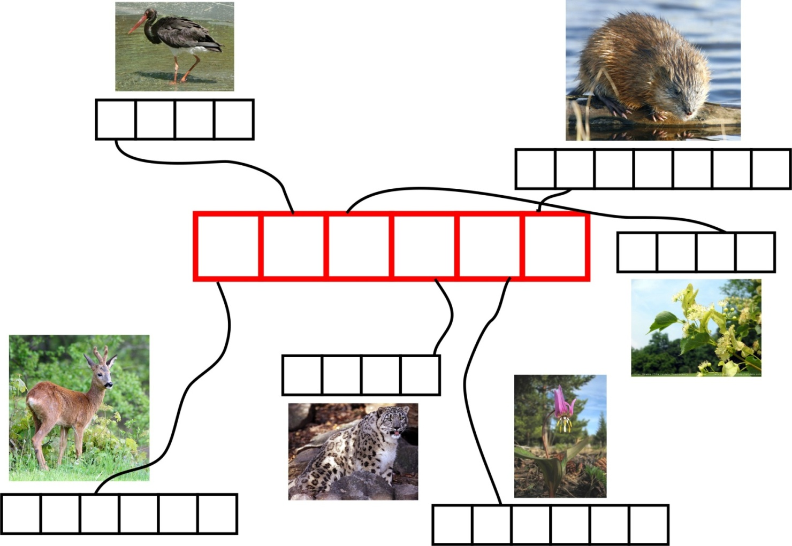

**(Кодовое слово – ДРУГОЙ)**

Выполнив все задания, команда должна собрать из полученных кодовых слов лозунг защитников природы: **«Мы должны беречь планету, ведь другой на свете нет».**

После прохождения всех станций участники получают от координатора квеста СМС с заданием сделать общее фото на тему: «Будь природе другом». Затем выбирается команда, сделавшая самую оригинальную фотографию.